Les van der DUSSEN

1 2 5 0 - 1 9 9 O

Essai
sur l'histoire d'une famille
hollando-brabançonne

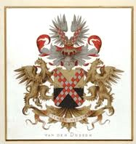

Auteur

Jean-Marie van der Dussen de Kestergat

Alias : Jean Kestergat (JK).

Tirage original « provisoire » :
1992.

Nouvelle édition :
2020.

Cette nouvelle édition respecte strictement le texte original de Jean-Marie van der Dussen de Kestergat.
Seules la présentation et les illustrations ont été adaptées ou actualisées.

Ce travail comporte cinq parties :
L’histoire et les hommes en est la première.

Livre I : L'histoire et les hommes
Livre II : La généalogie complète
Livre III : Le Mémorial Boucksken
Livre IV : La restauration de Kestergat
Livre V : Ottignies son histoire, sa restauration

INTRODUCTION

L'essai est un genre littéraire que le Petit Larousse définit ainsi : "Titre d'ouvrages regroupant des réflexions diverses ou traitant un sujet qu'ils ne prétendent pas épuiser".
Voilà qui me convient fort bien pour dire mon intention en entreprenant d'écrire cette histoire des van der Dussen. En effet, je ne suis pas historien, ni généalogiste, ni archiviste, ni critique, ni philologue, ni mémorialiste... Mon métier de journaliste, c'est à dire de touche à tout, m'a permis, au mieux, d'acquérir l'audace de traiter sans vergogne de n'importe quel sujet, escomptant que la distraction du lecteur m'évitera d'être pris trop souvent en flagrant délit de légèreté ou d'ignorance.
Bref, voici un "essai" sur l'histoire des van der Dussen. Travail évidemment incomplet, certainement imparfait, peut-être entaché de quelques erreurs. Mais j'espère au moins réussir ainsi à ouvrir des pistes de recherches à d'autres que pourra tenter cette belle aventure de faire revivre les ancêtres.
Si l'on veut bien m'accorder quelque mérite en cette entreprise, ce sera d'avoir été le premier des nôtres à oser se lancer dans une aventure qui a déjà tenté quelques-uns de ceux qui nous ont précédés sur cette terre, hésitant sans doute à s'aventurer au-delà d'utiles mais insuffisantes prémices. Certains d'entre eux ont déposé pieusement parmi les archives familiales le fruit de leurs recherches, sous forme de notes qui ne sont généralement pas datées ni signées.
D'autres ont patiemment recopié et enluminé leur généalogie sur de gros cahiers de papier vergeté, nous laissant ainsi des documents plus émouvants que vraiment utiles, parfois beaux cependant.

Un seul semble avoir envisagé d'écrire l'histoire de la famille ou au moins celle de Bruno (E-XII) van der Dussen, le plénipotentiaire hollandais aux négociations d’Utrecht : c'est Paul Holvoet, époux de Georgine (N-XV-8) van der Dussen de Kestergat. Il a lu attentivement les sources disponibles et a noté les indications les plus intéressantes qu'il y a trouvées. Je lui dois d'avoir été incité à développer mes propres recherches sur ce personnage qui est assurément "le grand homme" de la famille et que j'envisage, si j'en ai le loisir, de faire mieux revivre dans un autre travail, peut-être sous forme de mémoires imaginaires.

Ceci est donc un "essai".
Si je me suis rallié à cette formule, c'est aussi pour me dispenser de la démarche rigoureuse nécessaire à un travail qui aurait des prétentions scientifiques.
Peut-être aurais-je mieux fait de me consacrer à la vérification de tous les travaux généalogiques déjà publiés sur les van der Dussen, par une longue quête dans les bibliothèques et dépôts d'archives de Belgique et de Hollande, afin de corriger toutes les erreurs qui pourraient s'y trouver.

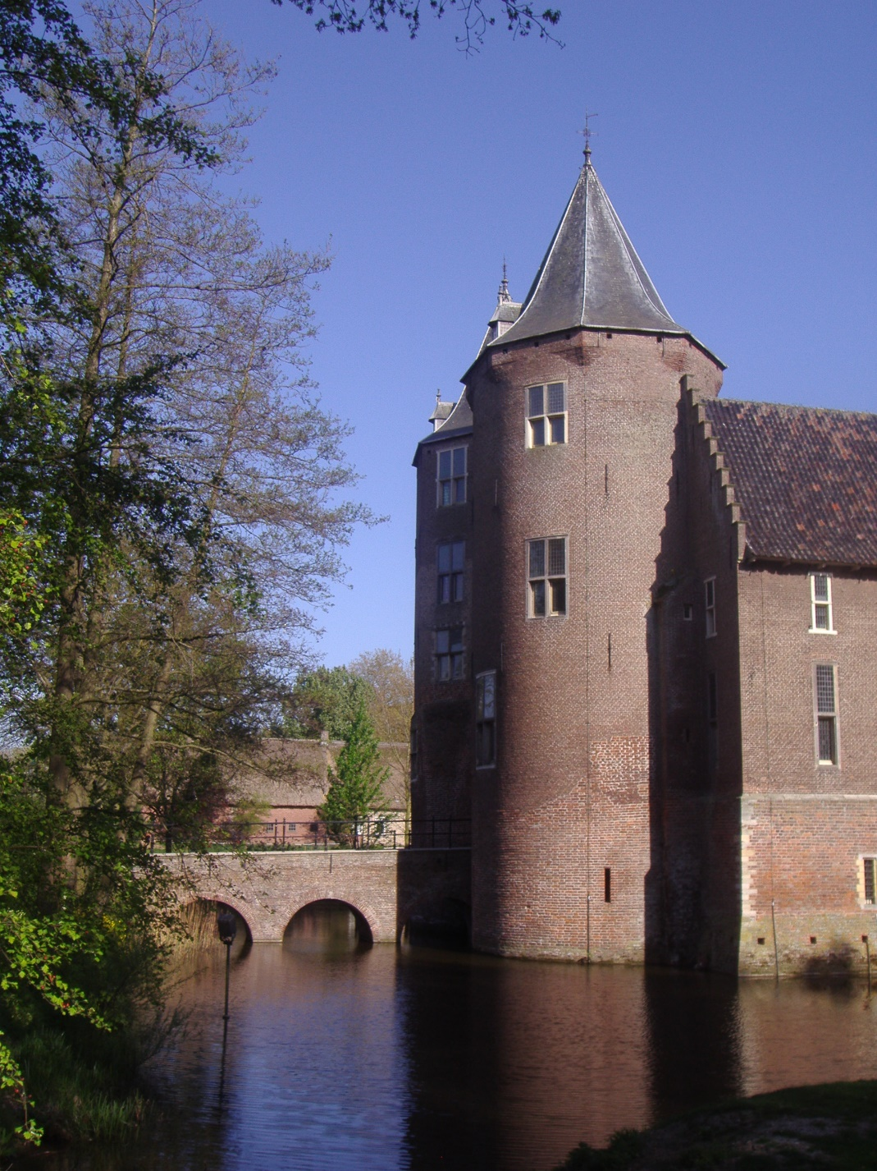

Le château de Dussen, un moment devenu hôtel de ville de la charmante localité de ce nom, est actuellement transformé en musée. Il se visite sur rendez-vous organisés par « les amis du château ».
Source : archives familiales van der Dussen.

Cela m'aurait demandé une patience dont je suis incapable, il faut bien que j'en convienne. J'avoue d'ailleurs que je porte plus d'intérêt aux hommes et à leur personnalité, qu'à leur généalogie. Or nous disposons d'informations sûres qui nous permettent de dégager une série de van der Dussen qui ont été mêlés aux événements de leur temps de manière plus ou moins remarquable. C'est autour de ceux-là que j'entends construire mon "essai". Pour le reste, je m'en remets à la généalogie établie par Abraham Ferwerda en 1740, complétée au vu des archives familiales et corrigée de quelques erreurs qui le plus souvent ne sont que des coquilles.

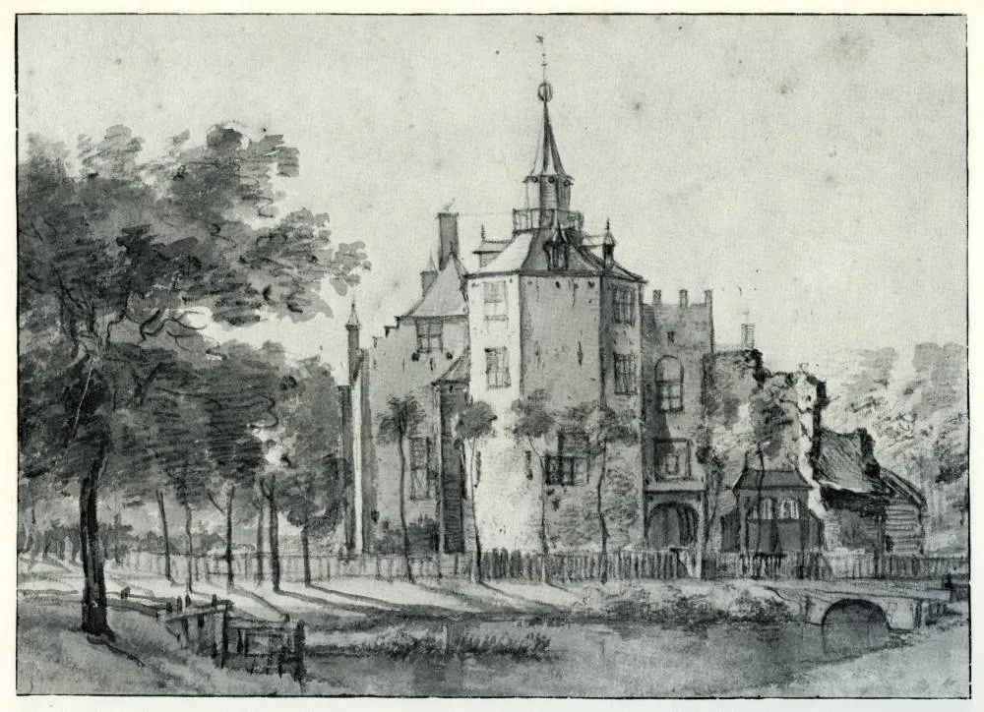
Dussen d’après Roelant Roghman
Source 1650 routeyou.com

Après avoir pris toutes ces précautions, je peux en arriver à un récit où l'on ne trouvera pas seulement ces honnêtes gens qui font l'honneur de toute famille, mais aussi l'un ou l'autre fripon qu'il ne me déplaît pas tellement de découvrir, comme cet Adriaan (C-IX-5) qui fut de toute évidence un redoutable esclavagiste dans l'archipel des Moluques tout au début du XVIIe siècle. En d'autres temps, peut-être aurais-je jugé convenable d'enjoliver un peu son rôle ou d'en atténuer l'indiscutable vilenie. Je préfère me réjouir de son existence qui, aurait-on dit jadis, met d'autant mieux en lumière la vertu des autres. Encore que l'histoire, me semble-t-il, n'ait pas pour objet de nous donner des leçons de vertu.
Mais qu’importe : dans l'ensemble, ils furent surtout gens paisibles, fidèles à leurs souverains et à leur Dieu, se conformant remarquablement à la devise qui est celle de leur famille, "Nec temere, nec timide". Ni téméraire, ni timide. On aimerait certes une devise plus caracolante, mais enfin, nos ancêtres l'ont choisie à leur mesure.

N'ont-ils pas bien fait ?

LIVRE I.

L’HISTOIRE ET LES HOMMES

TABLE DES MATIERES

LIVRE I : L'HISTOIRE ET LES HOMMES

I - Décadence impériale et anarchie féodale 1
II - Le premier seigneur de Dussen 8
III - Floris de Hollande et Jean de Hainaut 16
IV - Les mésaventures de Jehan de le Dusche 27
V - Les Pays-Bas deviennent bourguignons 35
VI - Disputes ménagères chez les chevaliers teutoniques 45
VII - La fin des ducs de Bourgogne 60
VIII - Une étrange affaire à Delft 72
IX - Charles Quint et la réforme 83
X - Albe le cruel 97
XI - Don Juan le romantique déçu 106
XII - Génial Alexandre Farnèse 114
XIII- Première visite au Memorial Boucksken 127
XIV - Naissance et décadence d'un empire 138
XV - La séparation 153
XVI - Querelles de Hollandais 161
XVII - Retour au Boucksken 170
XVIII - Les Provinces Unies : une puissance qu'il faut abattre 177
XIX - Les hommes de la mer 191
XX - Bruno, un homme de paix 207
XXI - Les confidences de Bodegrave 220
XXII - Torcy vient à La Haye 227
XXIII - Les disputes de Geertruidenberg 237
XXIV - La conférence d'Utrecht 247
XXV - Un homme que Voltaire détesta 258
XXVI - Les restes de la correspondance de Bruno 268
XXVII - Les sires de Kestergat 289
XXVIII - La restauration de Kestergat (1969-1975) 306
XXIX - Suite et non-fin 307
XXX - En guise d'index de la première partie 309

I.

DECADENCE IMPERIALE ET
ANARCHIE FEODALE.

Au moment où commence notre histoire, au milieu du XIIIe siècle, on voit s'effriter le rêve de Charlemagne de constituer un empire universel et chrétien. D'abord morcelée par les héritages, la puissance impériale a pu être à peu près rétablie dans son unité au Xe siècle par l'empereur Otton le Grand grâce à une réforme fondamentale : la couronne impériale ne s'hérite plus mais est attribuée par une assemblée d'Electeurs. Ceux-ci sont quelques princes et prélats d'Allemagne qui ont l'honneur et la mission « héréditaire » de choisir le candidat le plus apte pour en faire le roi d'Allemagne et soumettre ensuite à l'approbation du pape sa candidature à la magistrature suprême du "Saint Empire de la Nation germanique".
Pour être efficace, pareille réforme devrait pouvoir compter sur une parfaite harmonie de vues entre les empereurs et les papes, sur l'honnêteté absolue des électeurs et sur une suffisante cohérence interne entre les diverses régions d'un empire qui va de la Baltique à la Sicile et du Danube à l'Escaut. Voilà des conditions qu'il est bien difficile de trouver réunies toutes à la fois. Papes et empereurs, souvent rivaux plutôt qu'associés, donnent l'exemple de disputes acharnées qui rongent des pouvoirs hautement centralisés. Cette anarchie au sommet renforce l'autorité des grands féodaux sur leurs fiefs. Ils profitent de la faiblesse impériale pour tenter de s'agrandir au détriment de leurs voisins. Les querelles sont particulièrement vives aux Pays Bas, qui s'appellent encore "Basse Allemagne", et l'on y voit notamment les comtes de Hollande s'efforcer d'arracher aux évêques d'Utrecht les vastes territoires que leur donna Charlemagne.
Enfin les Capétiens, rois de France, qui ne contrôlent guère mieux leurs grands féodaux, cherchent à raffermir leur pouvoir sur la partie des Pays Bas qui leur appartient (la Flandre "royale", ainsi appelée par opposition à la Flandre "impériale") et veulent y trouver des appuis dans leurs rivalités avec leurs cousins, les Plantagenet, rois d'Angleterre qui règnent aussi sur les marches occidentales du royaume de France.
Bref, partout, ce ne sont que disputes et conflits.

Dans le "Groote Waardt"
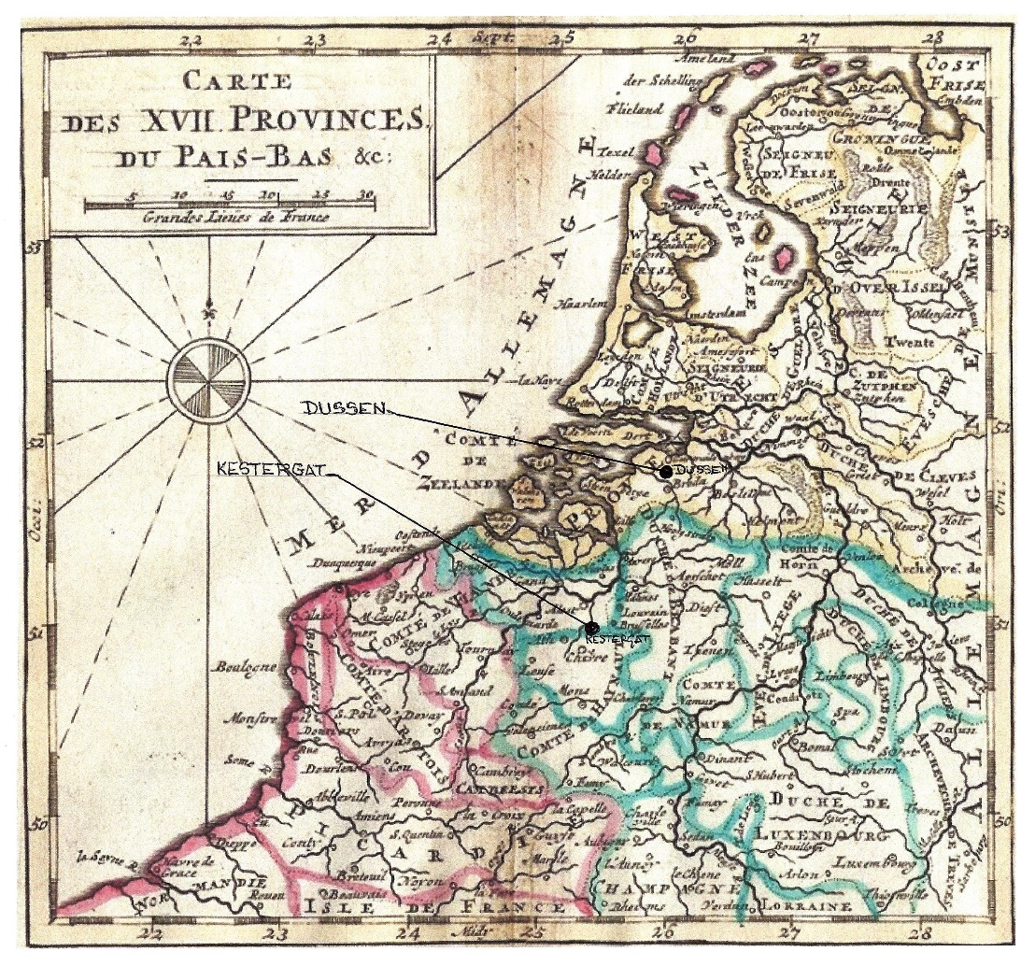
Dussen, à la frontière du comté de Hollande et du duché de Brabant.
Source : routeyou.com

Selon le dictionnaire généalogique de Ferwerda (Leeuwaarden, 1743, op.c.), les van der Dussen forment « une importante et noble famille ancienne provenant du Groote Waardt (grandes terres irriguées) en Hollande méridionale, où elle a possédé diverses seigneuries et biens féodaux dans les temps anciens..." Ferweda poursuit "…Des Sires van der Dussen, poursuit Ferwerda, il est déjà fait mention au milieu du XIIe siècle, entre autres par l'existence du Sire Jacob van der Dussen, chevalier et membre de la Cour des comtes de Hollande. En l'an 1156, Jacob est cité parmi d'autres chevaliers et nobles auxquels le comte Dirk VI de Hollande, par lettres cachetées de son sceau, approuvait la permutation de quelques églises hollandaises et autres biens ecclésiastiques entre ledit comte et l'abbé d'Epternach. On mentionne aussi sa présence à Bruges en l'an 1167… ».
On cite encore, selon Ferwerda, un certain Sire Libert van der Dussen, ou de Dus chevalier, qui en l'an 1259 se trouvait témoin d'une dotation de dix mesures de seigle par Gérard, seigneur de Grimbergen ainsi que de la promesse, par le susdit, de cent Livres de Louvain pour le paiement de la croisade en Terre Sainte à tous ceux qui voyageraient vers ces lieux, ces dons étant à prélever sur sa dîme à Havelsdonk. Cependant certains estiment que ce Libert était plus probablement un van der Does.
Le généalogiste fameux conclut « De toute manière, le premier Sire van der Dussen duquel on puisse faire état, selon des documents et pièces sûrs, dans une généalogie suivie, est le Sire Jan I van der Dussen ».

Une parenté avec les Amstel ?

D'où vient ce Jan van der Dussen ? Ferwerda n'en dit mot. Dans les archives familiales on découvre cependant une étude généalogique joliment enluminée d'armoiries en couleurs, selon laquelle Jean van der Dussen était le cinquième fils de Gijsbrecht III d'Amstel (fondateur de la ville d'Amsterdam) et de son épouse Bertrande d' Ysselstein. Le principal argument plaidant pour pareille hypothèse, repose sur une très forte ressemblance entre les armes des Amstel et des Dussen. Les uns et les autres portent "de sable au chef d'or, au sautoir échiqueté de gueules et d'argent". Mais voilà qui n'est pas nécessairement probant. J.TH. de Raadt, héraldiste de renom, estime que de telles similitudes sont des plus fréquentes et ne peuvent en rien indiquer une parenté, mais tout au plus une communauté d'origine géographique.
En tout cas, cette éventuelle parenté avec les Amstel, si flatteuse puisse-t-elle être, n'a pas convaincu tout le monde dans la famille, on en découvre un indice dans les archives familiales : celles-ci contiennent notamment une correspondance échangée entre Anatole van der Dussen (N-XVII), mon grand-père et son beau-frère Paul Holvoet. Anatole écrit: "D'après un crayon généalogique dressé par de Launay, le fameux héraut d'armes, les seigneurs de Dussen seraient issus de la maison d'Amstel et Jan van der Dussen serait le cinquième fils de Gysbrecht, seigneur d'Amstel et de Bertrande, Dame d'Ysselstein. Mais ce crayon généalogique est en contradiction avec des écrits antérieurs et on sait que les travaux de Launay ne doivent pas inspirer beaucoup de confiance".

Blason de la famille van Amstel
Source : Archives familiales

D'ailleurs aucun des travaux généalogiques consacrés aux Amstel ne fait allusion à l'existence d'un cinquième fils de Gysbrecht III et de Bertrande d'Ysselstein. Il parait donc raisonnable de ne pas retenir une hypothèse liant directement Jan van der Dussen à des événements importants de l'histoire du comté de Hollande, qui vont être évoqués plus loin, lorsque Floris V sera victime d'une conjuration menée par les frères Amstel et quelques uns de leurs amis.

Des cieux grisatres...

Avant d'évoquer plus avant les premiers des van der Dussen il convient de situer la région où ils vivront, au "pays de Heusden et Altena", sis à la frontière du comté de Hollande, du duché de Brabant et de l'évêché d'Utrecht, qui dépendent tous trois de l'empire germanique.
Dussen à l'époque est une seigneurie importante, relevant du comte de Hollande, dotée d'un "slot" ou maison fortifiée où résident le seigneur et sa famille. Prairies, linières et houblonnières l'environnent sur les sols émergeant des marécages. La Dussen, petite rivière qui donne son nom à la seigneurie, prend sa source le long d'une digue près de Leeuwen et serpente dans ce paysage doux et plat sous des cieux grisâtres et bleutés, que traversent des vols de hérons, de canards et d'oies cendrées. Puis la rivière plonge dans la Oude Maas, la "vieille Meuse".
En cette seconde moitié du treizième siècle, la mer du Nord poursuit un mouvement de repli commencé deux cents ans plus tôt, abandonnant le long des bancs d'argile sablonneux de vastes marécages tourbeux où glissent et se mêlent lentement les eaux de la Meuse et du Rhin. L'immense entreprise de régulation des eaux du delta étale que forment les deux fleuves aux lits entremêlés ne fait que commencer, mais elle permet déjà de récupérer des terres sises au-dessous du niveau de la mer, les "polders" qui feront la fortune de l'agriculture hollandaise. Les techniques ont connu un progrès remarquable lorsque rentrant des croisades, les chevaliers ont rapporté avoir vu sur les côtes espagnoles et en Orient de merveilleuses machines fournissant aux hommes une énergie gratuite et abondante : les moulins à vent. Ceux-ci se développent à travers toute l'Europe pour moudre le grain. En Hollande vers l'an 1200, on imagine de les utiliser au pompage de l'eau et bientôt, par longues batteries, on les voit s'aligner le long des chenaux bordant les terres nouvelles.
La lutte contre les flots, en certains endroits de la côte, use de méthodes ingénieuses pour renforcer l'efficacité des digues : à Medemblic, au bord du Zuyderzee, au moment des grandes tempêtes, on dresse sur les digues des mâts puissants supportant des voiles de lin pour casser l'assaut des lames.
Tout cela exige une surveillance permanente, pour assurer l'entretien des digues, des moulins et des écluses. C'est la mission de fonctionnaires essentiels à la survie de la Hollande, de la Frise et de la Zélande : les dijkgraven, ou comtes des digues, que les grands suzerains choisissent parmi les nobles et chevaliers, comme sont d'ailleurs choisis les autres fonctionnaires publics, baillis, drossarts, écoutètes, etc. Nombreux seront au cours des siècles, les van der Dussen à traîner leurs bottes le long des digues et des polders dans leurs fonctions de comtes des digues.
Les populations humaines sont rares encore dans la région de Dussen. Ca et là quelques familles de pêcheurs construisent des villages éphémères accrochés aux rives incertaines. De là, à bord de barques à fond plat, les hommes peuvent aller jeter leurs nasses et leurs filets dans les passes et chenaux du delta.
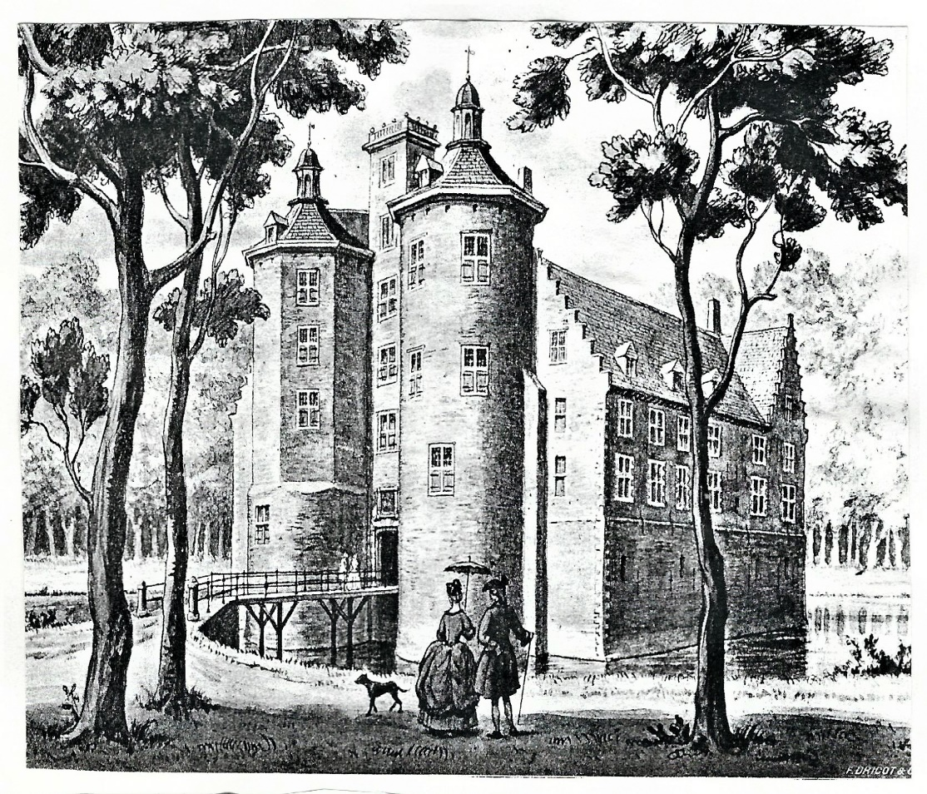
Dussen au XVIIIe siècle. Gravure signée Dricot. A cette époque le château a déjà connu de nombreuses transformations. Il n'est plus très loin de son apparence actuelle.
Source : Archives familiales van der Dussen

Aux temps de grandes marées, les eaux remontent de l'ouest et il faut alors chercher refuge sur les terres "hautes" situées légèrement au-dessus du niveau de la mer, formant comme une île très vaste où se trouvent Dussen et les trois seigneuries qui en dépendent, Muilkerk, Munsterkerk et Heeraartswaarde. Muilkerk au XIIIe siècle relève de l'évêché d'Utrecht, les deux autres du comté de Hollande. Une quatrième seigneurie contiguë, Hage, relève des ducs de Brabant. C'est ainsi que les seigneurs de Dussen doivent l'hommage à ces trois grands seigneurs à la fois, ce qui ne manquera pas de les mettre parfois dans l'embarras...
A cette époque l'activité économique essentielle réside encore dans l'élevage et la pêche. En Hollande, Zélande et Frise on cultive peu de céréales, mais bien le lin et le chanvre pour en faire des cordages et des toiles légères et solides, d'excellente réputation, qui se vendent dans toute l'Europe. L'élevage est déjà fort développé et produit des viandes et laitages qui peuvent être échangés contre du grain. Le houblon permet la fabrication de bières dont la réputation est grande jusqu'en Angleterre et en Scandinavie.
Les terres appartiennent aux féodaux, qui utilisent le travail des serfs, bien que le servage, en raison même de la précarité de la vie sur ces terres noyées, soit sensiblement moins répandu dans ces régions qu'ailleurs en Europe.
Une ressource essentielle provient de la pêche dans les eaux douces ou saumâtres du delta et surtout dans la mer du Nord. Tous les ans au mois de juin, des milliers de barques de pêche appareillent pour gagner la proximité des côtes anglaises où passent des bancs de harengs venant frayer vers le Sud. Bien des disputes avec les pêcheurs anglais aguerriront ces Hollandais qui étaient les ancêtres des gueux de mer.

II

LE PREMIER SEIGNEUR DE DUSSEN

Vers l'an 1260, grandit donc aux marches du Saint Empire de la nation germanique, à la frontière du comté de Hollande et du duché de Brabant, un jeune homme qui va devenir chevalier et dont nous allons avoir à parler maintenant, puisqu'il s'agit de Jan I, ou Jean, bientôt seigneur de Dussen et fondateur de toutes les lignées connues de cette famille.
Nous ne disposons d'aucun renseignement précis sur ce que fut la jeunesse de Jan. Il reçut sans doute l'éducation sévère des jeunes nobles de cette époque qui étaient appelés à devenir chevaliers, c'est à dire à consacrer leurs forces au service de Dieu, à la protection des humbles et à la défense des droits légitimes des princes.
Le maniement des armes, la prière, la poésie font partie des exercices quotidiens et les récréations comportent surtout des joutes à cheval avec d'autres jeunes hommes destinés à la guerre. Celle-ci n'est-elle pas leur sport préféré ?
De Jan I van der Dussen, nous savons qu'il appartenait à la fois aux chevaleries de Hollande et du Brabant. Il est cité par le poète-chroniqueur brabançon Jan van Heelu dans son compte-rendu de la bataille que le duc Jean I de Brabant mena contre l'évêque de Cologne et contre le duc de Luxembourg qui menaçaient la sécurité des routes commerciales de Rhénanie.
Le duc Jean Ier de Brabant (+1312) est décrit par Pirenne comme le prince le plus remarquable des Pays-Bas à la fin du XIIIe siècle.
Poète, coureur de jupons, habile estoqueur, la mine effrayante quand la colère s'en empare, il n'a peur de rien. Grand amateur de tournois, il en organise de fameux à sa Cour de Louvain. Adulé par son peuple, politique avisé, stratège adroit, il entend bien maintenir paix et prospérité dans son Brabant et notamment dans toute la région frontière, sise entre Meuse et Rhin. Il entend s'en emparer, il n'a peur de rien. Grand amateur de tournois, il en organise de fameux à sa Cour de Louvain. Adulé par son peuple, politique avisé, stratège adroit, il entend bien maintenir paix et prospérité dans son Brabant et notamment dans toute la région frontière, sise entre Meuse et Rhin. Il entend notamment mettre à la raison quelques seigneurs pillards qui, en ces temps troublés, rançonnent marchands et voyageurs. Le duc est un ami des villes et des métiers et il se fait leur défenseur en cette époque confuse où le roi-empereur d'Allemagne se désintéresse fort de tout ce qui se passe aux Pays-Bas, tant il est préoccupé par sa politique à l'est où sans cesse il se trouve en contestation avec ses voisins baltes et slaves.
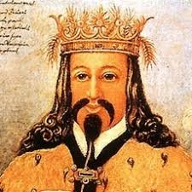

Jean I de Brabant, guerrier redoutable...
Source : gw.geneanet.org
Pour mettre fin au banditisme qui menace les marchands brabançons et flamands, pour ramener à la raison certains seigneurs qui leur imposent des droits de passage exorbitants sur les chemins menant vers le nord, le duc Jean I, en 1279, passe un accord avec l'archevêque de Cologne et avec les comtes de Clèves et de Gueldre, tous trois s'engageant à renoncer à tous "tonlieux" abusifs sur les marchandises transportées sur le Rhin et la Meuse.
Cet accord deviendra bientôt caduc lorsque s'ouvrira en 1282 au Limbourg une sanglante querelle de succession après la mort de la dernière comtesse, Ermengarde, qui ne laisse aucun héritier direct. Son époux, Renaud, comte de Gueldre, appuyé par l'empereur et bénéficiaire au moins d'un droit viager que lui a donné sa femme, prétend évincer un autre candidat à la succession, le comte brabançon Adolphe de Berg, cousin germain de la défunte Ermengarde. Adolphe, trop faible pour affronter son rival Renaud préfère céder ses droits à son suzerain et ami, le duc Jean. Aussitôt, Renaud de Gueldre à son tour cède ses droits à plus puissant que lui, le comte Henri III de Luxembourg, qui bénéficie de l'appui du comte Guy de Flandre et encore de celui de l'archevêque de Cologne Siegfrid de Westerburg, tous deux fort inquiets de voir grandir la puissance de Jean de Brabant.
De son côté, le duc a su se ménager la neutralité bienveillante de Floris V de Hollande (pour se protéger d'une éventuelle intervention de Guy de Flandre) et l'alliance des comtes allemands de Juliers et de Clèves moyennant la promesse d'avantages territoriaux promis en Gueldre pour le lendemain de la victoire.
L'archevêque de Cologne est l'un des plus puissants féodaux du Saint Empire. Il a le droit de s'asseoir à la droite de l'empereur, quand il y en a un et dispose de la deuxième place parmi les électeurs. La fonction donne à son détenteur de très importants pouvoirs temporels et des revenus plus que considérables : elle est donc fort recherchée par les familles princières d'Allemagne et bon nombre de ces prélats, le plus souvent laïques, se sont distingués par l'oppression qu'ils ont fait peser sur leurs sujets. Ils ont eu à écraser bien des révoltes. L'un d'eux fut déposé pour avoir fait commerce d'indulgences, un autre fut excommunié, plusieurs furent invités à se démettre. Siegfrid de Westerburg n'a sans doute pas été le pire, mais il semble bien avoir été l'un des plus détestés.

LA BATAILLE DE WOERINGEN. (Worringen)

La succession du Limbourg suscite diverses escarmouches pendant cinq ans. Au printemps de 1288 l'archevêque de Cologne envoie ses troupes ravager le comté de Berg en Brabant (aujourd'hui Bergen op Zoom) y semant la mort et la désolation. Le duc s'avance à la rencontre de l'envahisseur et l'apparition de ce redoutable bretteur et de ses chevaliers déclenche la débandade de l'ennemi qui fuit vers le Rhin. L'évêque se réfugie à Bonn, sa résidence habituelle. Lancé à sa poursuite, Jean I de Brabant venge les habitants du comté de Berg en incendiant quelques quartiers extérieurs de la ville rhénane. Mais il change de tactique lorsque vient le trouver une délégation de commerçants qui ont dû fuir Cologne. On lui révèle que l'archevêque entretient une véritable troupe de bandits. Ceux-ci tiennent tanière au château de Woeringen, sur le Rhin, d'où ils rançonnent les chalands qui passent sous leurs murs.
Les commerçants supplient donc le duc de les débarrasser de ce fléau. Pour le Brabançon, l'occasion est belle de faire coup double : réduire les entraves au commerce et mettre fin au règne de l'extravagant archevêque.
Le duc prend donc le chemin de Cologne et met le siège devant les hautes murailles du château de Woeringen. Prévenu, l'archevêque bat le rappel de ses alliés et complices, Renaud de Gueldre et Henri de Luxembourg.
Il les invite à le rejoindre avec toutes les forces dont ils disposent pour écraser le duc de Brabant devant Woeringen. Cela ne devrait guère poser de problème, puisque à eux trois ils peuvent aligner plus de vingt mille hommes contre l'armée ducale qui en compte seulement quatre mille.
Au pied des murailles, le duc Jean, plein de confiance, attend ses ennemis. Bien préparés au combat dans les nombreux tournois donnés à Louvain, les chevaliers brabançons ne craignent pas grand chose de la horde ennemie qui rassemble des troupes sans doute nombreuses, mais hétéroclites et peu accoutumées à combattre ensemble. Dès que l'adversaire est annoncé, il met son armée en mouvement et se porte au devant de l'archevêque. Le 5 juin au matin, les deux armées se trouvent en vue de part et d'autre d'un grand chemin.
La suite est contée par le poète-chroniqueur Jan van Heelu. Tandis que l'évêque en ornements épiscopaux prononce l'excommunication de son ennemi, ce qui ne trouble guère le duc ni ses chevaliers, celui-ci harangue sa troupe, prenant Dieu à témoin que son combat est juste et que l'armée brabançonne n'a d'autre but que de "forcer ces brigands à cesser de troubler la paix des nations". Il invite ses chevaliers à rester auprès de lui pendant la bataille, concluant : "Si je me sauve ou me rends, percez-moi de vos épées, c'est un ordre".
Toute lyrique qu'elle soit, la chronique de van Heelu est précise et technique. L'archevêque fait charger sa cavalerie contre l'aile gauche de l'armée brabançonne, qui plie. Le duc se précipite, mais il est aussitôt reconnu à sa bannière et à son écu chamarrés et voilà que tous les adversaires se précipitent vers lui afin de le pourfendre. Mais la lance du duc les renverse.
Vient à lui, fulminant de fureur le comte Henri de Luxembourg qui le provoque en combat singulier. Les deux hommes jettent leurs lances et tirent l'épée, puis foncent l'un sur l'autre tentant mutuellement de se transpercer. De part et d'autres les chevaliers foncent au secours de leurs seigneurs. Henri lance un cri de victoire lorsque Jean I tombe, son cheval tué sous lui. Mais le duc aussitôt relevé par ses chevaliers s'empare de la monture d'un de ses compagnons et repart à l'attaque.
Cette fois, Henri réussit à saisir le duc par la mentonnière de son casque et va pouvoir lui enfoncer son épée dans la gorge lorsque le chevalier brabançon Wauthier de Bidsom le frappe au défaut de la cuirasse et l'étend raide mort devant le duc.
Décontenancés par la mort de leur chef, les chevaliers de Luxembourg ne peuvent résister à l'assaut des Brabançons dont la fougue est déchaînée. C'est la débandade de l'ennemi qui laissera sur le terrain "bon nombre de braves chevaliers".
Parmi les 1.200 morts, outre le comte Henri III de Luxembourg, il y a son frère, Walram de Ligny, que les sabots des chevaux ont réduit en bouillie dans son armure déchiquetée. Le comte Renaud de Gueldre et l'archevêque sont faits prisonniers.
Ensuite, les armées du duc ne font qu'une bouchée des bandits retranchés dans le château de Woeringen. La victoire est totale, la sécurité des chemins et voies d'eau est rétablie et, aussi accessoirement qu'heureusement, le Limbourg appartient désormais au duc de Brabant.

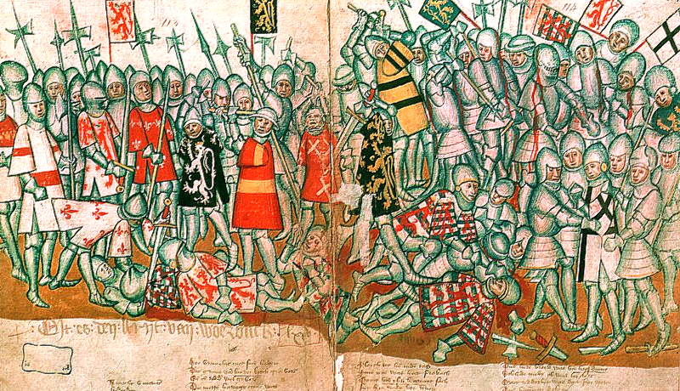
Bataille de Woeringen 1288
Source : Wikipedia

Telle est la version des événements comme on la trouve dans van Heelu et dans "La Belgique militaire". Peut-être ces ouvrages enjolivent-ils quelque peu le rôle de Jean de Brabant et noircissent-ils celui de l'archevêque, mais les historiens ne contestent pas la sincérité du duc dans son désir d'assurer la sécurité des transports dans les régions rhéno-mosanes, ni l'avidité du prélat de Cologne.

Au cours du combat le chevalier JanI van der Dussen fut blessé. C'est ce que raconte van Heelu dans trois vers (de 8523 à 8525) de son interminable "rijm-kronijck" :

Daer leet groot ongemac
Her Jan van Dunse, die daer brac
Sijn been met ongevalle.

Traduction :

Là souffrit grand dommage
Messire Jan van Dunse, qui là se brisa
la jambe par accident .

Mais les guerres de ce temps, qui sont en somme des querelles de familles, sont suivies de réconciliations fêtées et carillonnées. Trois ans plus tard, le jeune Henri IV de Luxembourg, futur empereur, prend pour épouse Marguerite de Brabant, la fille de Jean et de sa deuxième épouse Marguerite de Flandre.
Bien que ce joyeux vivant soit sûrement tout à la fête en son palais de Louvain ce jour-là, Jean I de Brabant doit méditer sur la vanité des choses de ce monde, pour oublier ensuite ces sages réflexions en se lançant dans les joutes du tournoi organisé à cette occasion. C'est d'ailleurs sa passion du combat qui le conduira à la mort, le 4 mai 1294, d'un coup de lance malheureux lors d'un tournoi.
Quant à Siegfrid de Westerburg, bientôt libéré, moyennant bonnes promesses, par son geôlier attitré, Adolphe de Berg, il peut achever son règne d'archevêque de Cologne, sans retrouver cependant ses pouvoirs absolus, car les bourgeois et patriciens de la ville ont mis à profit sa défaite et son emprisonnement pour s'attribuer les privilèges d'une ville libre dépendant seulement de l'empereur.
En Brabant, le duc Jean I a mis à profit la paix revenue pour doter ses domaines de lois réprimant sévèrement les crimes et méfaits de tout ordre, raffermissant la tranquillité publique et son pouvoir absolu, en même temps qu'il créait un climat propice au développement de la prospérité des métiers.

- Les références entre parenthèses renvoient à la généalogie reprise en annexe. Ce système sera utilisé chaque fois que ce sera utile.
- Abraham Ferwerda : "Wapens van Adelijke en aansienlijke familien uit de Seven Provincies", Leeuwaarden, 1743. (Voir aussi les autres travaux de Ferwerda.)
- Exemple : Ferwerda donne pour deuxième épouse à Eugène-François van der Dussen (N-XIII) une certaine N. Rabbers ou N. Rubbens, selon les éditions, alors que nous savons fort bien qu'il s'agit de Constance Thérèse Rubens, arrière-petite-fille du peintre.
- "Sceaux armoriés des Pays-Bas et des pays avoisinants", de J.T. de RAADT, Tome I, p. 109. Bruxelles 1898.
- Le "slot" de Dussen deviendra plus tard, à la fin du XIVe siècle, le château que nous connaissons.
- "Prince vaillant, hardi, généreux, ami des dames, des lettres et des tournois", écrivent Henne et Wauters dans leur Histoire de Bruxelles.
- "La Belgique militaire" par "quelques officiers de l'armée", six tomes, Bruxelles 1835. Quant au poème de van Heelu, il est repris intégralement dans "De Slag van Woeringen", édition critique de J.F.Willems, Bruxelles, 1832.
- Le commentateur J.F. Willems auteur de l'édition critique de van Heelu (" De slag van Woeringen", Bruxelles 1832), écrira en note: "Dunse voor Dusse, door Butkens Jean de le Dussen geheeten, bl. 343. Een andere van dien naam wordt vermeld op het jaer 1300, bij van Leeuwen, Batavia illustrata, bl. 944."

